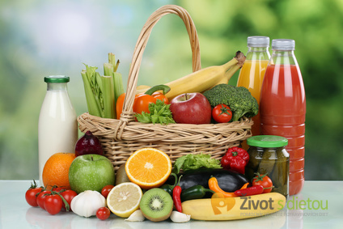
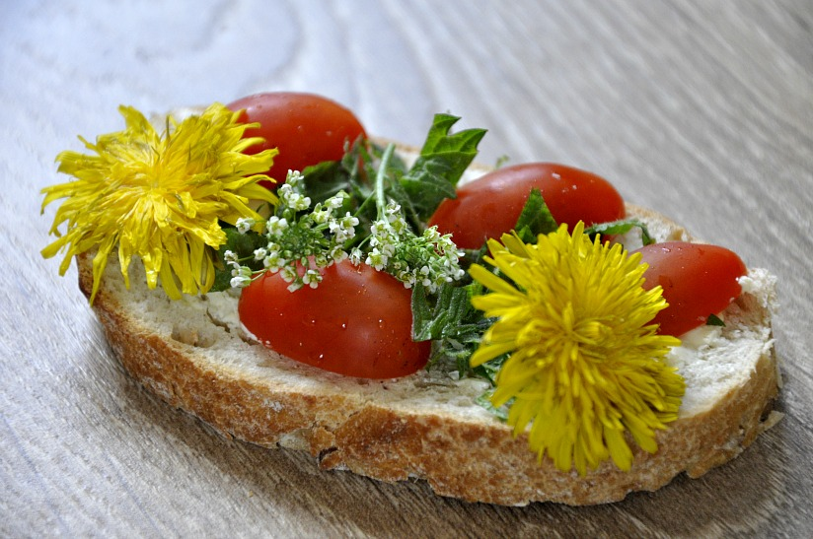
JÍDELNÍ LÍSTEK
20. února – 24. února 2023
- 2. října 2015
23 . 5 . července - 9 . července 2010
. června 2010
. října - 16. října 2009
PONDĚLÍ | Ovesná kaše, banán, mléko, čaj | 1d7 | Mrkvová s drobením, dušený špenát, brambory, vařené vejce, ovocná šťáva, voda | 1a37 | Slunečnicová veka, pomazánkové máslo, ředkvičky, čaj | 1a1b67
ÚTERÝ | Tousty se šunkou a sýrem, jablko, mléko, čaj | 1a76 | Kapustová s bramborem, krůtí nudličky na kari, rýže, sirup aloe vera, voda | 1a 12 | Chléb, pomazánka z tofu, rajčátka, čaj | 1a67
STŘEDA | Grahamový rohlík s ramou, hrušky, mléko, čaj | 1a61b7 | Rajská s mušličkami, pečený karbanátek s ovesnými vločkami, bramborová kaše, mandarinka, voda, čaj | 9371d | Chléb, rama, vařené vejce, paprika, čaj | 1a637
ČTVRTEK | Chléb se šunkou, jablko, bílá káva, čaj | 1a67 | Cibulová s bramborem, hamburská kýta, houskový knedlík, minerálka, voda | 1a37 | Rohlík, pomazánka ze sleďů, mrkev, čaj | 1a47
PÁTEK | Chléb, budapešťská pomazánka, paprikový lusk, mléko, čaj | 1a67 | Zelná s bramborem, rýžový nákyp s ovocem, džus, voda | 1a 1237 | Bagetka, mandarinka, čaj | 1a
Jídlo je určeno k okamžité spotřebě Změna jídelníčku vyhrazena

